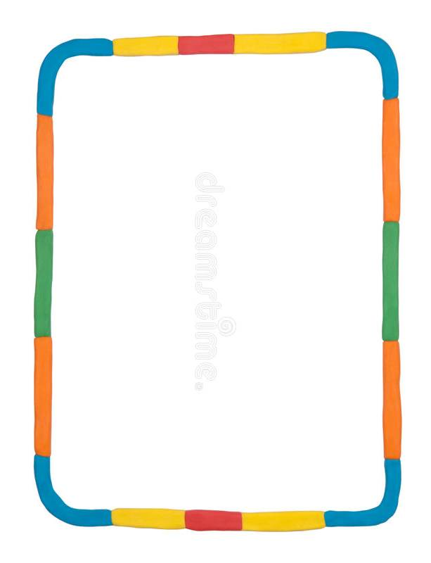

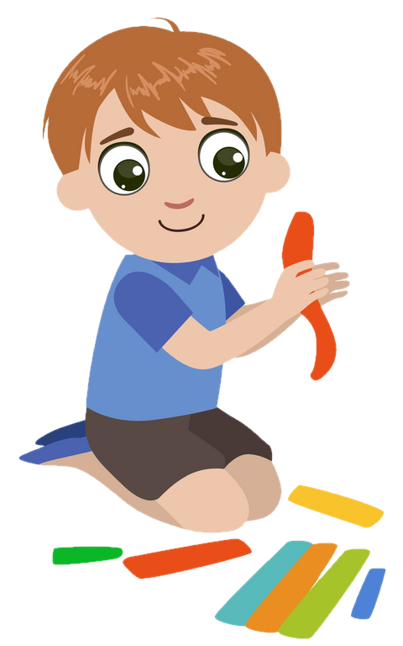
КАК ЗАНИМАТЬСЯ ЛЕПКОЙ С МАЛЫШОМ

Лепка – очень важное занятие для ребенка, которое развивает творчество, мелкую моторику рук, пространственное мышление, понятие о цвете и форме предметов. Кроме того, лепка благотворно влияет на нервную систему детей в целом.

Какой пластилин лучше
Детский пластилин не должен быть не слишком твердым, ни слишком мягким и тянущимся. Если пластилин липнет к рукам, то лепить из него трудно. А если он слишком твердый, то детям трудно его размять, да и детали могут разваливаться.
Маленьким детям ни в коем случае нельзя давать пластилин с фруктовым запахом иначе малыш будет не лепить, а облизывать его, а это совсем не то, чему мы хотим его научить.

С чего начать занятие по лепке
Во-первых, помните, что во время занятий лепкой вам придется находиться рядом с ребенком, причем не только в качестве надзирателя (чтобы не съел пластилин), но и в качестве созидателя (лепить вместе с ребенком).
Во-вторых, не переусердствуйте со сложностью заданий для вашего малыша, не требуйте от него слишком многого. Помните, что в полтора-два года ребенок только знакомится со свойствами пластилина, изучает их и экспериментирует с приемами лепки, на этом этапе он сможет сделать некоторые работы в виде колечек, змеек.

Как и что лепить с малышом

Выбор цвета
Начните с выбора цвета пластилина: предложите малышу выбрать, например, из двух цветов (не стоит предлагать сразу всю коробку пластилина, иначе у малыша просто разбегутся глаза). Главное, чтобы ребенка привлекало, а не отталкивало, поэтому не выбирайте сами за ребенка — ваши предпочтения могут сильно расходиться.
Разминка
Когда цвет выбран, то не ждите, что малыш сам начнет что-то лепить. Разомните пластилин руками: ребенок пусть разминает свой брусочек, а вы – свой. После разминки можно приступить непосредственно к лепке.
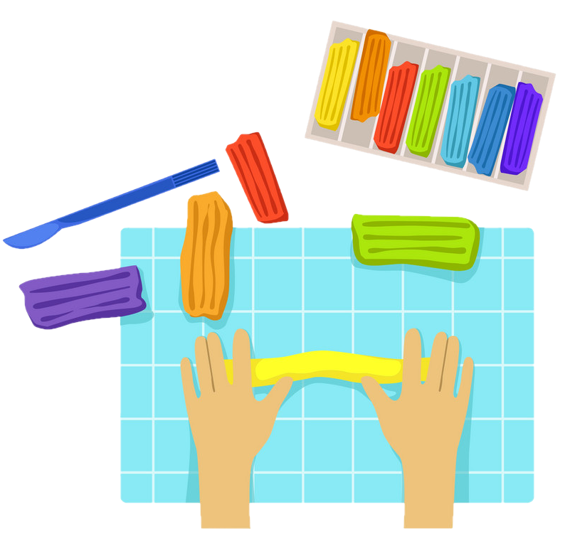
Основные действия
Покажите ребенку, как можно размять пластилин, отщипнуть от него кусочек, сделать из него лепешку и т.д. Для первого занятия выполнение простейших манипуляций будет достаточно для того, чтобы заинтересовать ребенка.
Кусочки
Отщипывание кусочков пластилина – одно из любимых занятий малышей. Направьте это занятие в нужное русло – прилепляйте кусочки на плотный картон или просто на лист бумаги. Более усложненная версия этого задания: прилеплять кусочки пластилина со смыслом: наряжайте нарисованную елку, вешайте яблочки на нарисованные яблони и т.д.

Колбаски и шарики
Катайте колбаски и шарики из пластилина: двумя ладошками или одной ладошкой о кусок картона или бумаги. Получившуюся колбаску можно свернуть в колечко или в змею. А маленькие шарики можно раздавливать пальчиками.
Отпечатки
Одно из самых увлекательных занятий для малышей – делать чем-нибудь отпечатки на пластилине. Вы раскатываете лепешку из пластилина, а малыш тычет в него всем, чем можно (вернее всем, что вы ему предложите): игрушечной вилкой, колпачком от фломастера, собственным пальчиком, ложкой.
Облепливание
Предложите малышу облепить пластилином стакан или любую другую емкость, которую затем можно украсить бусинами или любым другим материалом – получится отличная поделка в виде вазы. Для малышей помладше можно вырезать шаблоны разных фигурок и наклеивать пластилин на них.

Пластилин и другие материалы
В лепке из детского пластилина можно и нужно использовать другие материалы: горох, фасоль, гречку, макароны разной формы и цвета, пуговицы и т.д.
Раскатайте из пластилина лепешки и предложите ребенку прилеплять на них мелкие предметы (это очень полезно для развития мелкой моторики детской ручки). Следите, чтобы все эти замечательные предметы отправлялись в пластилин, а не в рот!

ЖЕЛАЕМ ВАМ ТВОРЧЕСКИХ УСПЕХОВ!!!

